Практическая работа№2

Техники тестирования BlackBox

1. Эквивалентное разбиение

Проверка1.Проверка баланса карты при покупке кофе Espresso(вводцифр) Положительные:

* + [30;+∞)–покупка возможна

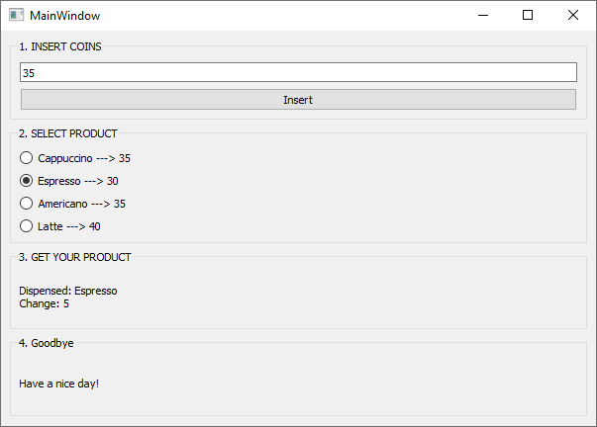

Негативные:

* + [0;30)–недостаточно средств

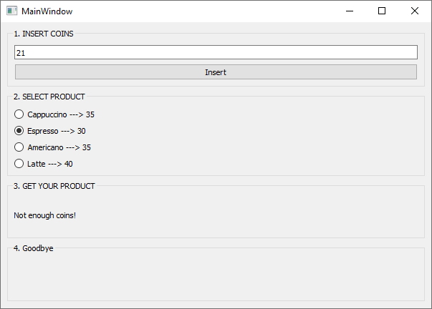

* + (-∞;0)–некорректное значение

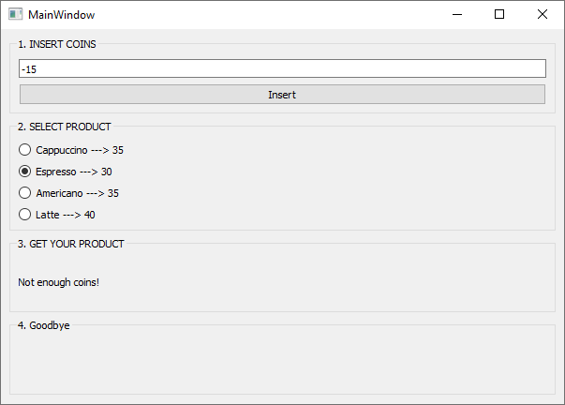

Проверка2. Проверка баланс акарты при покупке кофе Americano(ввод цифр)

Положительные:

* + [35;+∞)–покупка возможна

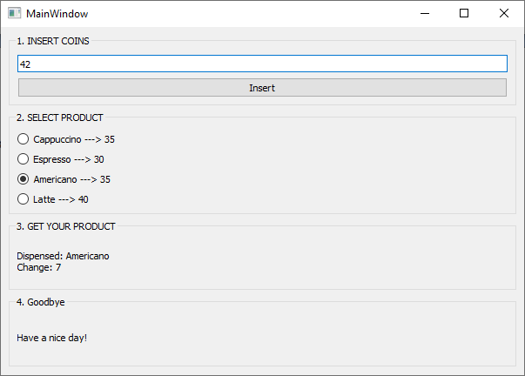

Негативные:

* + [0;35)–недостаточно средств

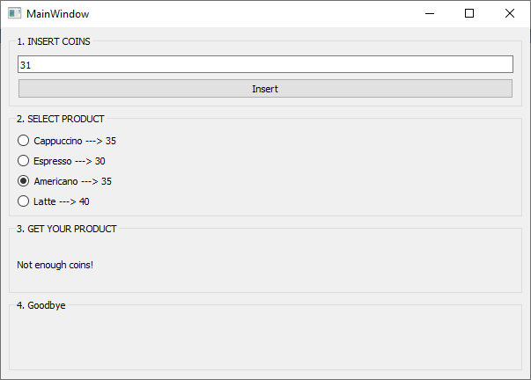

* + (-∞;0)–некорректное значение

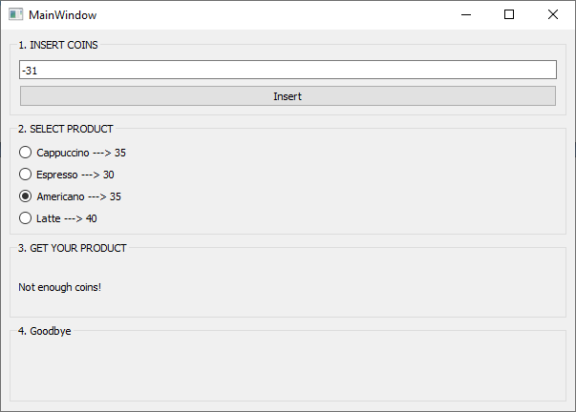

Проверка3.Проверкабалансакартыпри покупке кофе Latte(ввод цифр)

Положительные:

* + [40;+∞)–покупка возможна

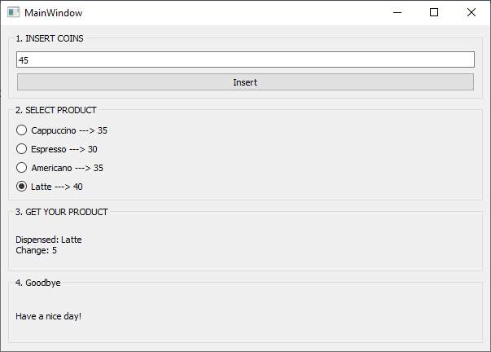

Негативные:

* + [0;40)–недостаточно средств

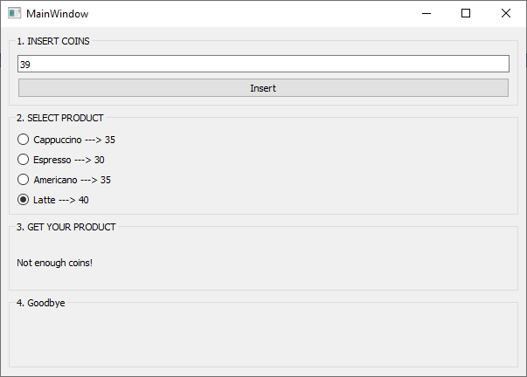

* + (-∞;0)–некорректное значение

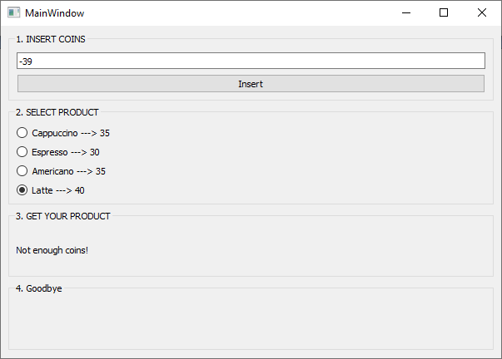

Проверка 4.Проверка баланса карты при покупке кофе Espresso(вводцифр) Положительные:

* + [30;+∞)–покупка возможна

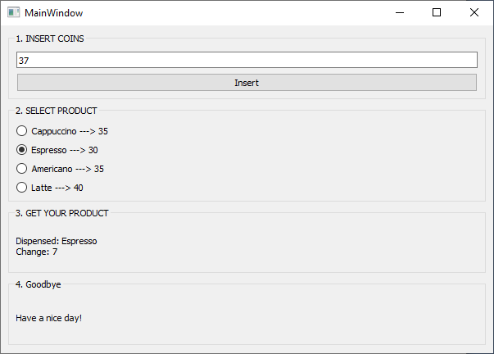

Негативные:

* + [0;30)–недостаточно средств

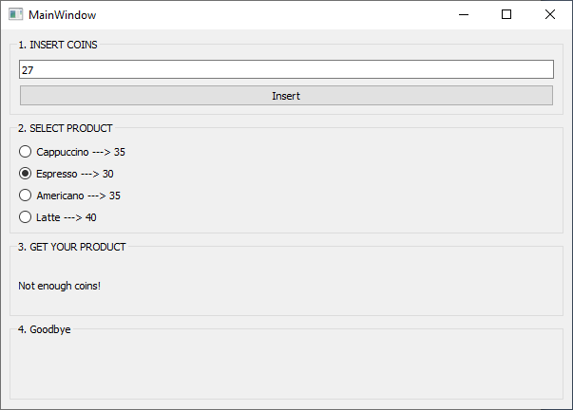

* + (-∞;0)–некорректное значение

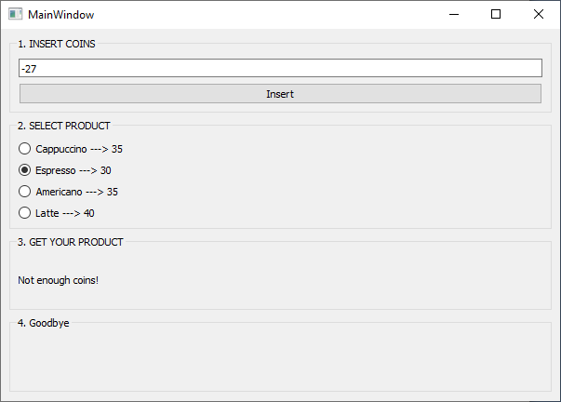

1. Анализ граничных значений

Проверка1.Проверка баланса карты при покупке кофе Espresso(вводцифр) Области:

* + [30;+∞)–покупка возможна
  + [0;30)–недостаточно средств
  + (-∞;0)–некорректное значение Двухточечный метод:
  + 32, 37

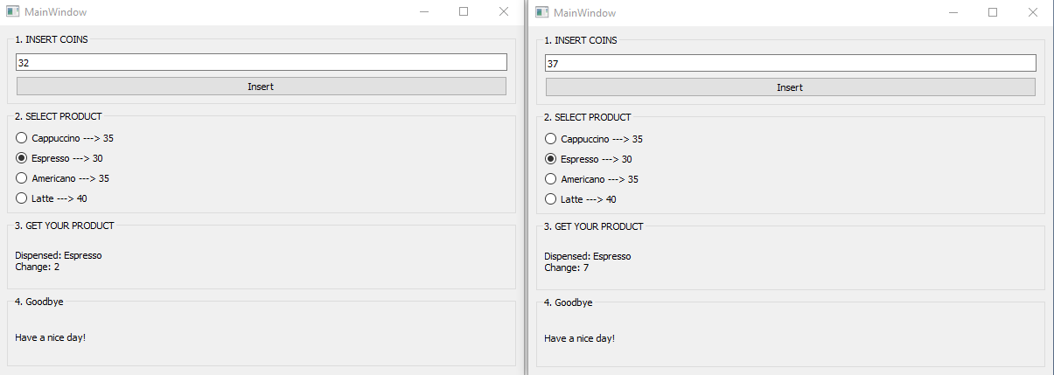

* + 6, 9, 22, 28

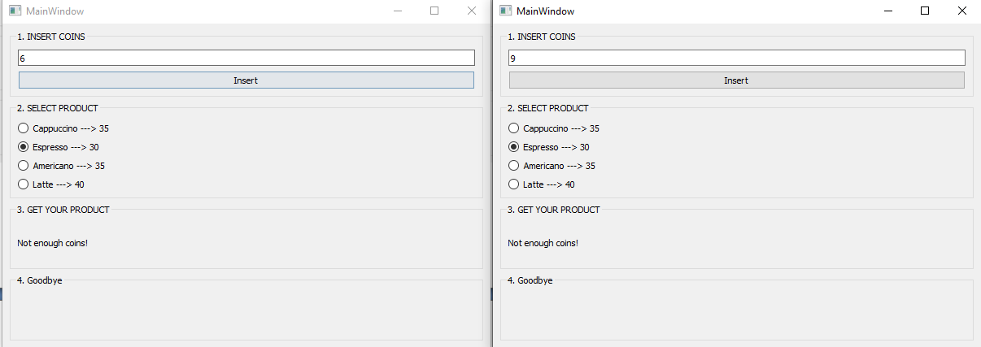

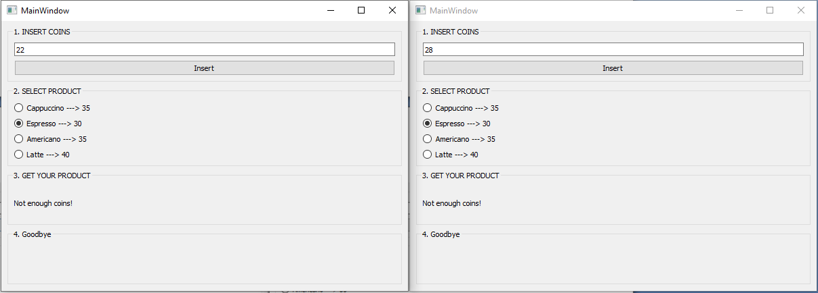

* + -1,-9

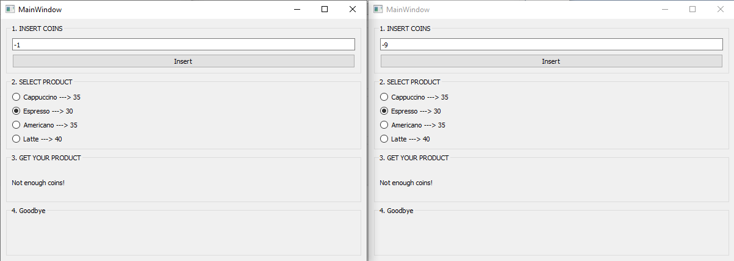

Трѐхточечныйметод:

* + 30, 48, 51

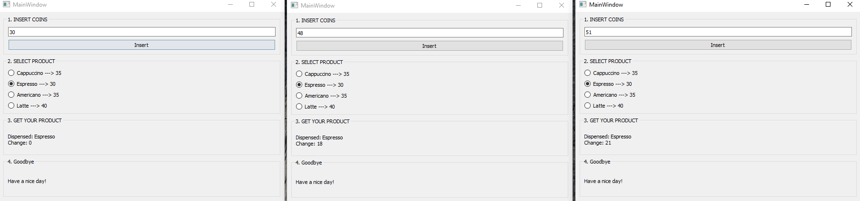

* + 25,11, 16, 26, 29, 28

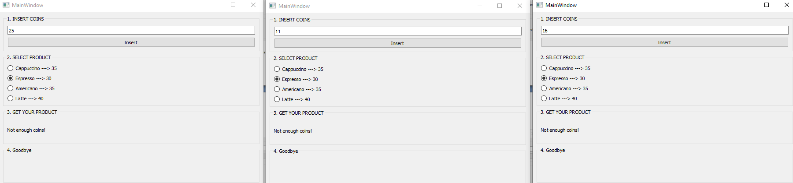

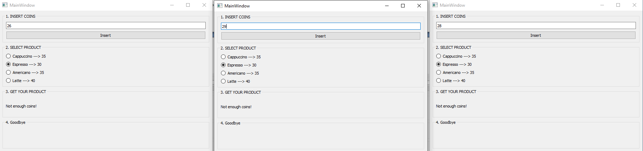

* + -4,-2,0

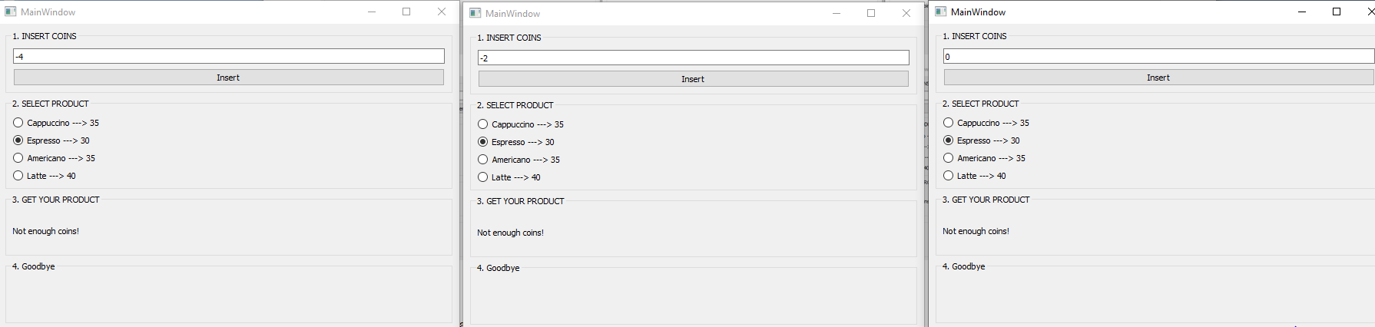

Проверка2.Проверка балансакарты при покупке кофе Americano(ввод цифр) Области:

* + [35;+∞)–покупка возможна
  + [0;35)–недостаточносредств
  + (-∞;0)–некорректноезначение Двухточечный метод:
  + 66, 67

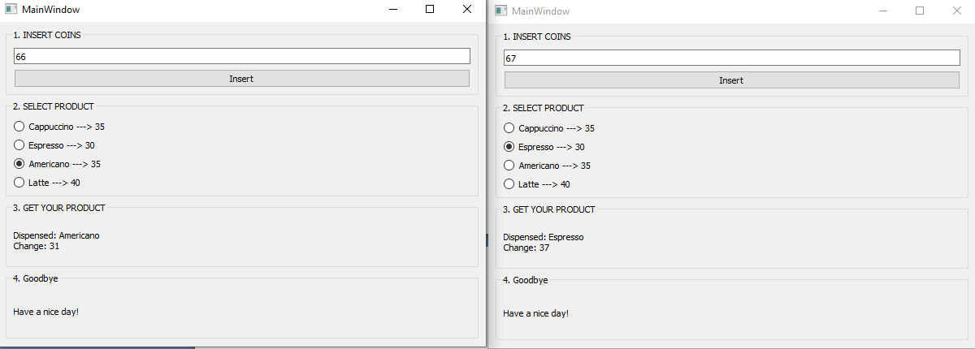

* + 0, 16, 7, 25
  + 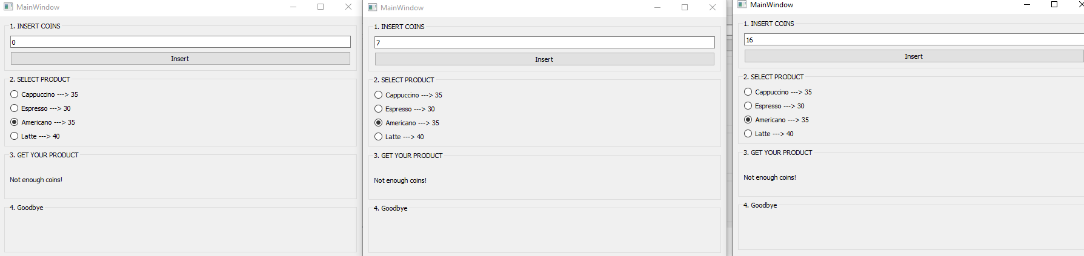
  + 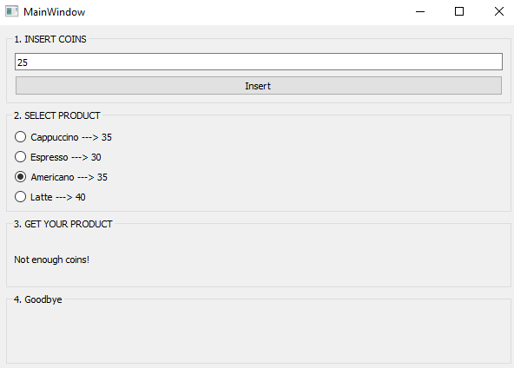
  + -18,-16

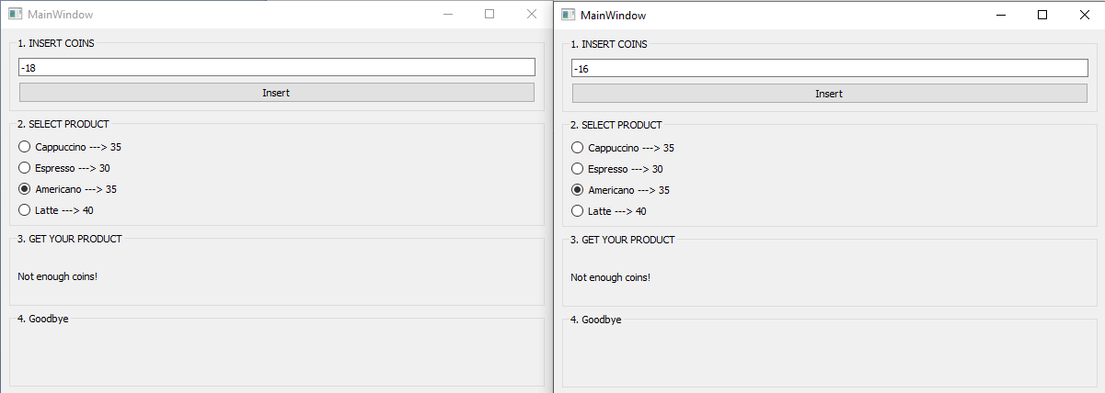

Трѐхточечныйметод:

* + 74, 75, 76

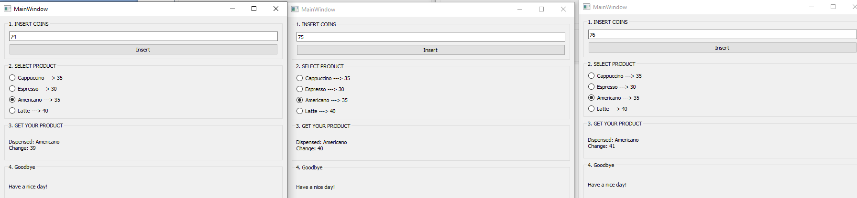

* + -5,5, 13, 14, 33, 34

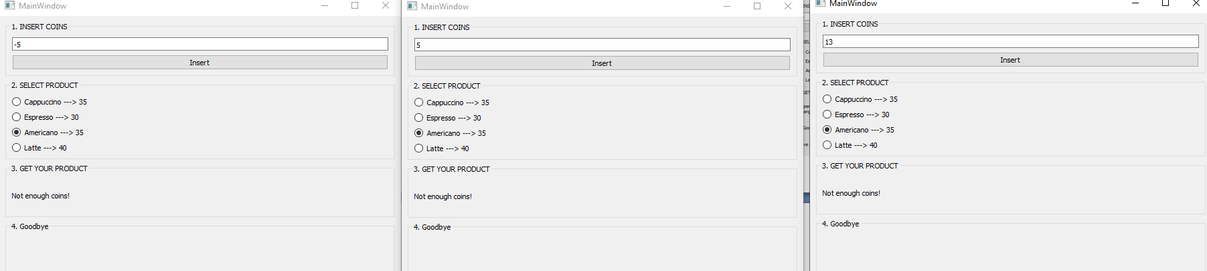

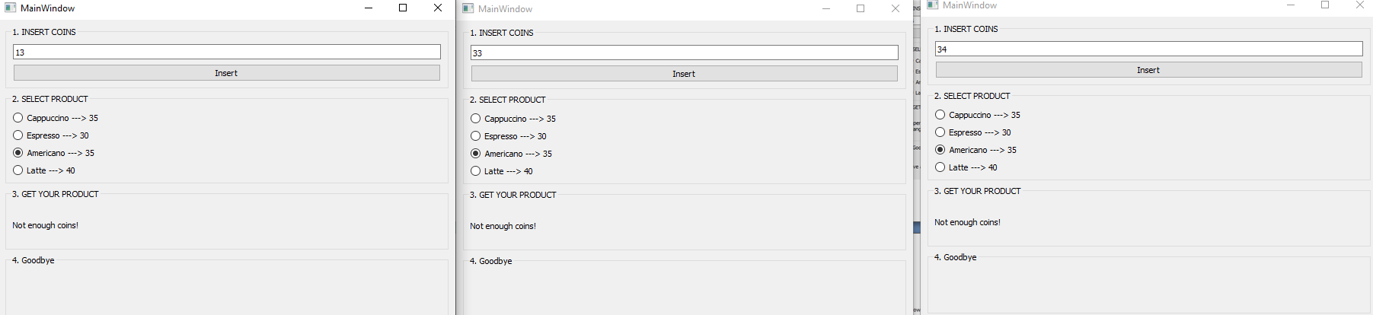

* + -12,-17,-19

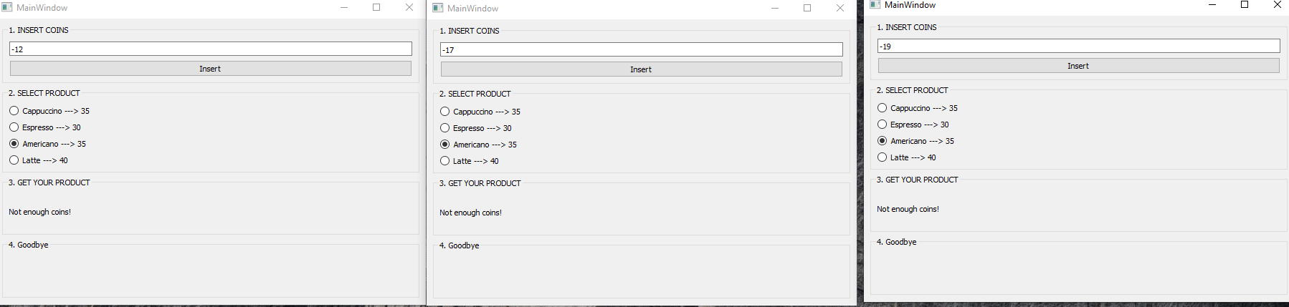

1. Таблица решений

Условия:

Возраст покупателя (AA):

Молодежь (< 18)

Взрослый (от 18 до 60)

Пенсионер (> 60)

Тип клиента (TT):

Новый клиент

Постоянный клиент

Действия:

Нет скидки (N)

Маленькая скидка (S): 5%

Средняя скидка (M): 10%

Большая скидка (L): 15%

Теперь построим таблицу всех возможных комбинаций условий и проверим каждую из них:

|  |  |  |  |
| --- | --- | --- | --- |
| **№** | **Возраст** | **Тип клиента** | **Решение** |
| 1 | Молодежь | Новый | N |
| 2 | Молодежь | Постоянный | S |
| 3 | Взрослый | Новый | M |
| 4 | Взрослый | Постоянный | L |
| 5 | Пенсионер | Новый | S |
| 6 | Пенсионер | Постоянный | L |

1. Таблица перехода

|  |  |  |  |  |  |  |
| --- | --- | --- | --- | --- | --- | --- |
| **Текущее состояние** | **Отправлено письмо** | **Получено письмо** | **Открыт просмотр** | **Прочитано письмо** | **Удалено письмо** | **Перенаправлено письмо** |
| Входящие |  | → Входящие |  |  | → Корзина | → Исходящие |
| Чтение |  |  | → Чтение | → Прочитанные | → Корзина |  |
| Прочитанные |  |  |  |  | → Корзина | → Исходящие |
| Корзина |  |  |  |  | → Архивировано |  |
| Архивированные |  |  |  |  | → Удаленные |  |
| Удалённые |  |  |  |  |  |  |
| Исходящие | → Исходящие |  |  |  | → Корзина |  |

1. Таблица использования

|  |  |  |
| --- | --- | --- |
| **№** | **Этап** | **Описание действий** |
| 1 | Открытие сайта | Пользователь открывает главную страницу сайта |
| 2 | Переход к регистрации | Нажатие кнопки «Регистрация» |
| 3 | Заполнение формы | Ввод имени, фамилии, адреса электронной почты, пароля |
| 4 | Подтверждение E-mail | Проверяется отправка письма подтверждения |
| 5 | Активация аккаунта | Клик по ссылке активации в письме |
| 6 | Вход в аккаунт | Авторизация с использованием введенных ранее данных |
| 7 | Успешный доступ | Проверка отображения персонального кабинета |

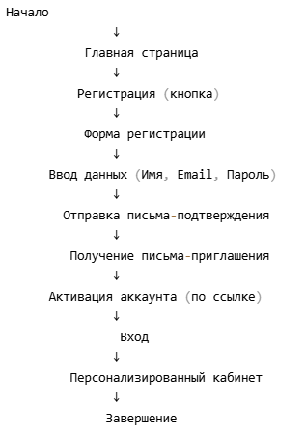

1. Разработка тестовых сценариев

**Тестовый сценарий 1: Регистрация нового пользователя**

1. Идентификатор тестового сценария

Идентификатор: TC-001Название: Регистрация нового пользователя

2. Предусловия

Сайт доступен и работает.

Поле ввода имени, фамилии, e-mail и пароль пустые.

3. Входные значения теста

Шаг 1: Перейти на страницу регистрации.Шаг 2: Ввести действительные данные (например, Имя: Иван Иванов, e-mail: ivan@mail.ru, пароль: Password123).Шаг 3: Подтвердить регистрацию.

4. Ожидаемый результат

После нажатия кнопки регистрации система должна отправить письмо подтверждения на указанный адрес электронной почты.

Пользователь получает уведомление об успешном создании учётной записи.

5. Постусловия

Пользователю доступна форма авторизации.

Данные сохраняются в базу пользователей.

6. Позитивные сценарии

Тестовый сценарий 1:Идентификатор: TC-001-P1Название: Корректная регистрацияВходные значения: Действительное имя, фамилия, действующий e-mail, надежный пароль.Ожидаемый результат: Создание учетной записи и получение уведомления о завершении регистрации.

7. Негативные сценарии

Тестовый сценарий 1:Идентификатор: TC-001-N1Название: Некорректный e-mailВходные значения: Неправильный формат e-mail (ivan@ru).Ожидаемый результат: Появляется ошибка формата e-mail.

**Тестовый сценарий 2: Изменение пароля**

1. Идентификатор тестового сценария

Идентификатор: TC-002Название: Изменение пароля

2. Предусловия

Зарегистрирован и авторизирован пользователь.

Текущий пароль верный.

3. Входные значения теста

Шаг 1: Зайти в профиль.Шаг 2: Выбрать пункт изменения пароля.Шаг 3: Ввести старый пароль, новый пароль и подтвердить новый пароль.

4. Ожидаемый результат

Новый пароль успешно обновлен.

Сообщение об успешном изменении пароля.

5. Постусловия

Возможность войти в систему с новым паролём.

Старый пароль больше не действует.

6. Позитивные сценарии

Тестовый сценарий 1:Идентификатор: TC-002-P1Название: Обновление пароляВходные значения: Правильные старые и новые пароли.Ожидаемый результат: Система подтверждает изменение пароля.

7. Негативные сценарии

Тестовый сценарий 1:Идентификатор: TC-002-N1Название: Неверный старый парольВходные значения: Введён неверный старый пароль.Ожидаемый результат: Отказ в изменении пароля с сообщением об ошибке.

**Тестовый сценарий 3: Выход из системы**

1. Идентификатор тестового сценария

Идентификатор: TC-003Название: Выход из системы

2. Предусловия

Пользователь авторизован.

3. Входные значения теста

Шаг 1: Войти в личный кабинет.Шаг 2: Нажать кнопку выхода.

4. Ожидаемый результат

Произошел выход из личного кабинета.

Пользователь перенаправлен на страницу входа.

5. Постусловия

Все сессии текущего пользователя завершены.

Повторный вход требует повторного введения логина и пароля.

6. Позитивные сценарии

Тестовый сценарий 1:Идентификатор: TC-003-P1Название: Нормальное завершение сеансаВходные значения: Выполнено действие выхода из системы.Ожидаемый результат: Пользователь выходит из системы и возвращается на страницу входа.

7. Негативные сценарии

Тестовый сценарий 1:Идентификатор: TC-003-N1Название: Попытка повторной попытки выходаВходные значения: Повторное нажатие кнопки выхода после успешного завершения предыдущего шага.Ожидаемый результат: Повторная попытка выхода не приводит к действиям, поскольку сессия закрыта.

**Тестовый сценарий 4: Добавление товара в корзину**

1. Идентификатор тестового сценария

Идентификатор: TC-004Название: Добавление товара в корзину

2. Предусловия

Открыта страница товара.

Товары доступны к покупке.

3. Входные значения теста

Шаг 1: Найти товар на сайте.Шаг 2: Нажать кнопку добавления товара в корзину.

4. Ожидаемый результат

Товар добавляется в корзину.

Количество товаров в корзине увеличивается.

5. Постусловия

Страница корзины показывает обновленный список товаров.

Доступна опция оформления заказа.

6. Позитивные сценарии

Тестовый сценарий 1:Идентификатор: TC-004-P1Название: Добавление существующего товараВходные значения: Валидный товар на странице магазина.Ожидаемый результат: Товар успешно помещается в корзину.

7. Негативные сценарии

Тестовый сценарий 1:Идентификатор: TC-004-N1Название: Невозможность добавить отсутствующий товарВходные значения: Нет товара в наличии.Ожидаемый результат: Появляется предупреждение о невозможности покупки товара.

**Тестовый сценарий 5: Оформление заказа**

1. Идентификатор тестового сценария

Идентификатор: TC-005Название: Оформление заказа

2. Предусловия

Корзина заполнена товарами.

Авторизованный пользователь.

3. Входные значения теста

Шаг 1: Перейти в корзину.Шаг 2: Заполнить форму доставки (адрес, телефон, способ оплаты).Шаг 3: Подтвердить заказ.

4. Ожидаемый результат

Заказ принят системой.

На почту отправляется подтверждение заказа.

5. Постусловия

Заказы видны в истории покупок.

Пользователь уведомлён о состоянии заказа.

6. Позитивные сценарии

Тестовый сценарий 1:Идентификатор: TC-005-P1Название: Стандартное оформление заказаВходные значения: Заполненные поля с верными данными.Ожидаемый результат: Прием заказа и оповещение пользователя о принятии заказа.

7. Негативные сценарии

Тестовый сценарий 1:Идентификатор: TC-005-N1Название: Не указан обязательный контактВходные значения: Отсутствие обязательного телефона или адреса.Ожидаемый результат: Система выдает ошибку с указанием обязательных поле

1. Рецензирование кода

Минорные баги: 1. Если деньги внесены, но кофе не выбран, через какое-то время должен появляться комментарий с предупреждением, что не выбран кофе

Код отсутствует

2. Через 10 секунд после выдачи напитка интерфейс не обнуляется

Код отсутствует

3. Вместо введѐнной суммы в поле GET YOUR PRODUCT отображается выбранный напиток

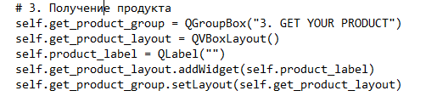

4. Можно вводить любое число (в условии указано о купюрах и монетах реально существующих в РФ) Код отсутствует

Мажорные баги: 1. Не работает кнопка Insert

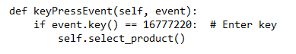

2. Если внесли деньги, но не выбрали напиток, появляется комментарий Not enough coins

